Модель устойчивого экономического роста в эпоху автоматизации и роботизации

УДК 330.35

А.А. Москвитина
магистрант
Владивостокский государственный университет
Россия. Владивосток

Аннотация. В статье представлена теоретическая модель устойчивого экономического роста, учитывающая влияние автоматизации и роботизации на производственные процессы, рынок труда и институциональные структуры. Рассматриваются механизмы адаптации экономики к технологическим изменениям и формулируются рекомендации для обеспечения сбалансированного развития.

Ключевые слова: устойчивый рост, автоматизация, роботизация, рынок труда, цифровая трансформация, институциональные изменения, экономическая модель.

The model of sustainable economic growth in the era of automation and robotics

Abstract. The article presents a theoretical model of sustainable economic growth that takes into account the impact of automation and robotics on production processes, the labor market, and institutional structures. The mechanisms for adapting the economy to technological changes are examined, and recommendations are formulated to ensure balanced development.

Keywords: sustainable growth, automation, robotics, labor market, digital transformation, institutional changes, economic model.

Автоматизация охватывает различные отрасли - от промышленности и транспорта до здравоохранения, финансов и сферы услуг. Внедрение технологий искусственного интеллекта, машинного обучения и робототехники позволяет повышать производительность и снижать издержки [1][6]. Тем не менее, несмотря на очевидные преимущества, автоматизация также приводит к сокращению рабочих мест в традиционных секторах, что создает необходимость в активной кадровой политике, переподготовке и повышении квалификации работников [2][3].
Рынок труда изменяется: спрос смещается в сторону высококвалифицированных специалистов, владеющих цифровыми компетенциями. Это подчеркивает необходимость инвестиций в человеческий капитал, включая модернизацию образовательных программ, развитие систем профессиональной подготовки и поддержки непрерывного обучения.
Наряду с преимуществами автоматизация порождает риски: усиливается неравенство в доходах, увеличивается социальная напряженность. Высококвалифицированные специалисты получают более высокие доходы, тогда как низкоквалифицированные работники сталкиваются с угрозой потери рабочих мест и трудностями в трудоустройстве [3][7]. Особенно остро это проявляется в развивающихся странах, где система подготовки кадров зачастую не соответствует вызовам цифровой экономики.
Таким образом, автоматизация и роботизация одновременно выступают как фактор экономической эффективности, так и источник социальных и институциональных вызовов. Это требует комплексного подхода, включающего:
- Инвестиции в образование и переобучение кадров,
- Поддержку научных исследований и инноваций,
- Развитие цифровой инфраструктуры,
- Адаптацию законодательства и трудовых норм,
- Активный социальный диалог между государством, бизнесом и обществом [5][8].
Рассмотрим пример расчетов влияния автоматизации. Для количественной оценки влияния автоматизации рассмотрим следующие показатели:

Валовой внутренний продукт (ВВП): Y=1 000 000 единиц,
Количество трудозанятых до автоматизации: L=100,
Повышение производительности труда: x=20%,
Сокращение рабочих мест: y=10%,
Работники, нуждающиеся в переподготовке: N=10,
Средние затраты на переподготовку одного работника: C=5000 единиц,
Средняя заработная плата: W=50 000 единиц.

$$Производительность труда до автоматизации:$$
$$PL=\frac{Y}{L}​=\frac{1 000 000}{100}​=10 000$$

$$После автоматизации:$$
$$PL×\left(1+\frac{x}{100}\right)=10,000×\left(1+0.20\right)=12 000$$

$$Затраты на переподготовку:$$
$$Z=N×C=10×5000=50 000 единиц$$

Эти расчеты подтверждают рост эффективности, но одновременно демонстрируют необходимость инвестиций в переобучение, чтобы минимизировать социальные последствия.
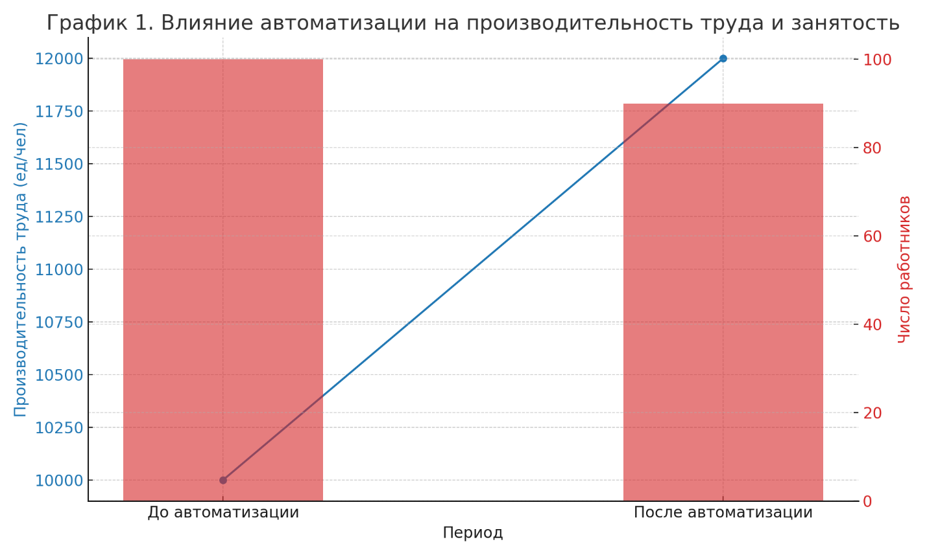

График визуализирует влияние автоматизации на производительность труда и уровень занятости. Видно, что несмотря на рост производительности на 20%, общее число рабочих мест сократилось на 10%. Это подтверждает необходимость адаптационной политики, направленной на поддержку занятости и развитие навыков.
Проведенное исследование позволило выявить ключевые тенденции, связанные с внедрением автоматизации в экономику. Полученные результаты подтверждают, что автоматизация оказывает положительное влияние на рост производительности труда и способствует снижению производственных издержек. Вместе с тем, нельзя не отметить, что данные процессы сопровождаются серьезными структурными изменениями на рынке труда.
В первую очередь трансформации затрагивают характер и содержание занятости: наблюдается устойчивая тенденция к снижению доли низкоквалифицированного труда, тогда как спрос на специалистов с цифровыми и аналитическими компетенциями продолжает расти. Это свидетельствует о том, что автоматизация, с одной стороны, открывает новые возможности для развития, а с другой — может усиливать социальное неравенство и вызывать экономическую нестабильность, особенно в уязвимых слоях населения.
Для того чтобы минимизировать потенциально негативные последствия технологических изменений и, напротив, раскрыть их потенциал, необходимо комплексное и продуманное реагирование со стороны государства и общества. В особенности реализовать следующие меры:
- Модернизация системы образования и профессиональной подготовки, с учетом новых требований к навыкам и компетенциям работников;
- Инвестиции в человеческий капитал, включая поддержку программ переподготовки и повышения квалификации;
- Развитие научных исследований и инновационной деятельности как основы технологического лидерства;
- Поддержка малого и среднего бизнеса, который способен гибко адаптироваться к изменяющимся условиям;
- Создание и внедрение гибких институциональных механизмов, способствующих быстрой адаптации экономики к вызовам цифровой эпохи.
На основе полученных данных была разработана модель устойчивого экономического роста, в которой учитывается многоаспектное влияние автоматизации. Данная модель предлагает сбалансированный подход, ориентированный на достижение долгосрочной социально-экономической устойчивости. В ее основе лежат принципы институциональной адаптации, поддержки занятости, стимулирования инновационной активности и обеспечения социальной защиты для наиболее уязвимых групп населения.
Таким образом, автоматизация рассматривается не только как технологический процесс, но и как многоуровневый вызов, требующий комплексного и сбалансированного подхода. Перспективы дальнейших исследований в этом направлении связаны, прежде всего, с эмпирическим тестированием предложенной модели на отраслевом и макроэкономическом уровнях. Это позволит более точно оценить масштаб и характер влияния автоматизации на различные секторы экономики, а также сформулировать конкретные и действенные инструменты для адаптации к новым условиям.
_____________________________
- Аенов А. А. Экономические последствия цифровой трансформации // Вестник науки и образования. — 2021. — № 6 (108). — С. 12–18.
- Бабалакова С. М., Яранмурадов К. Ш. Цифровая революция: переосмысление экономических парадигм // Экономика и предпринимательство. — 2022. — № 2 (131). — С. 45–49.
- Гуртниязов М. А., Сатлыкова А. В. Цифровая экономика и будущее труда: автоматизация, роботизация и новые вызовы // Экономические науки. — 2023. — № 1. — С. 78–84.
- Пелевин Е. Е., Цудиков М. Б. Экономическая эффективность роботизации различных типов производства // Экономика и управление. — 2023. — № 3. — С. 23–28.
- Сергиевич Т. В. Факторы роботизации экономики в условиях новых технологических и геоэкономических реалий // Вестник Полоцкого государственного университета. Серия A. Экономические и юридические науки. — 2023. — № 1. — С. 92–97.
- Acemoglu D., Restrepo P. Artificial Intelligence, Automation, and Work // Economics of Artificial Intelligence. — 2020. — P. 197–236.
- Brynjolfsson E., McAfee A. The Second Machine Age: Work, Progress, and Prosperity in a Time of Brilliant Technologies. — New York: W.W. Norton & Company, 2020. — 320 p.
- Schwab K. The Fourth Industrial Revolution. — Geneva: World Economic Forum, 2020. — 172 p.

